Spoštovani učenke in učenci!

Dobrodošli v četrtem tednu pouka na daljavo. Najprej boste ponovili obravnavani pesmi in pregledali rešitve, le-te samo dopolnjujejo vaše odgovore, v katerih izražate svoje doživljanje in mnenja.

SLJ, 7. 4. 2020
Učna snov: pregled nalog (pesmi Takrat in Song o ljubezni) in sklanjanje
samostalnikov srednjega spola
Učno gradivo: zvezek in delovni zvezek

Rešitve nalog

Saša Vegri, Takrat

- Branje pesmi in odgovarjanje na vprašanja o vsebini pesmi
- Ponovno pozorno preberite pesem in odgovorite na vprašanja v celih povedih, ki so napisana v razdelku Pesem je tudi tvoja.
- Pesem govori mladostnik (fant). Sedmi, osmi in deveti verz označujejo odrasle oz. starše (mi ne recite, ko od nekod pridrvite).
- Razpoloženje v pesmi je lahko povezano z nemirom, zamišljenostjo, skrbmi, brezvoljnostjo, dvomi ... Odgovarjate po smislu, izražate, kako ste vi doživeli pesem.
- Opišete vaše doživljanje verzov.
- Ti, ki pridrvijo, so verjetno starši, predvidevam, da se ne strinjate z označitvijo, da je fant v pesmi lenuh, saj ... (odgovorite s svojim mnenjem in doživljanjem).
- Verzi, ki se ponovijo v pesmi: še sam ne vem, kaj naj počnem. Ponovijo se, da poudarijo občutke in razpoloženje mladostnika, ki govori pesem.

- Poustvarjanje
Ali ste napisali kakšno svojo pesem s podobno tematiko? Če ste, jo poslikajte in pošljite po e-pošti.

Ervin Fritz, Song o ljubezni

1. in 3. naloga: Kako so vam uspele rime? Ste napisali nekaj verzov ali pesem? Ste uglasbili pesem?

Odgovori na vprašanja:
- (2. točka) Pesnik v pesmi pravi, da ljubezen ni bolezen, saj ni bolano, če se imata dva rada. Je pa za pesnika ali mladostnika lahko bolezen ali bolano, ko se odrasli (starejši in resni) držijo za roke, ko si govorijo podobne reči, kot: »Ti si moja usoda.« ali »Srček, greš nocoj z mano?« ... Kaj meniš, zakaj tako pravi? (Odgovori po smislu, vaše mnenje.)
- Odgovori po smislu (vaše mnenje). Pesnik o zaljubljencih v pesmi pravi, da so reve (utemeljitev s svojim mnenjem).
- Motiv zaljubljenosti, motiv ljubezni (mladostniške in odraslih), motiv zadrege, motiv ravnanja ali obnašanja zaljubljencev ...
- Jezik v pesmi je igriv, pesnik uporablja nenavadne besede, ki so blizu pogovornemu izražanju (bolano, noro, srček) ... Z izbiro takih besed doseže šaljivo in sproščeno razpoloženje ... (po smislu).
- Zunanja zgradba pesmi: Pesem sestavlja 7 kitic, vsaka kitica vsebuje štiri verze – so štirivrstične.
__________________________________________________________________

Sklanjanje samostalnikov srednjega spola
Najprej boste zapisali v zvezek, kako sklanjamo samostalnike srednjega spola, nato boste sklanjanje utrjevali z reševanjem nalog v delovnem zvezku.

- ZAPIS V ZVEZEK (prepišite spodnje besedilo, sklanjajte samostalnike, ne pišite navodil)
Napišite naslov: Sklanjanje samostalnikov srednjega spola

Samostalniki srednjega spola (naštejte jih nekaj): mesto, srce, jajce, dekle, stanovanje, oko, deblo, Kodeljevo ...

Na kateri končnici se končujejo našteti samostalniki?

Samostalniki srednjega spola se v imenovalniku ednine končujejo na končnici -o (mesto) ali -e (jajce).

Sklanjamo jih na dva načina: sklanjanje pravih samostalnikov sr. sp. (npr. mesto, jajce, Brdo ...) in sklanjanje nepravih samostalnikov sr. sp (npr. Krško).

- Sklanjanje pravih samostalnikov srednjega spola

Sklanjajte naslednja samostalnika v vseh treh številih. Najprej sklanjajte sami, nato odgovore preverite s spodnim zapisom. Končnice obkrožite z drugo barvo (npr. mesto, mesta ...).

MESTO

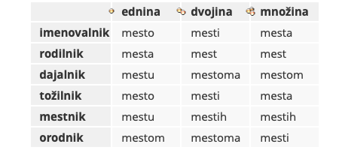
JAJCE

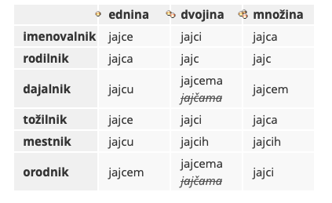

Večino samostalnikov srednjega spola (pravi samostalniki sr. sp.) sklanjamo kot samostalnik mesto in jajce, le da imajo ti v nekaj sklonih posebne končnice: na primer jajce v orodniku ima končnico -em (jajcem) namesto -om (mestom). To posebnost smo se že naučili. Se spomnite povedi Cene češnje že še je? Za označenimi glasovi se glas o spremeni v e. Takih posebnosti je še več, nanje boste pozorni, ko boste sklanjali samostalnike v DZ (pred končnico se vrivajo določeni glasovi: vreme – vremena; dekle – dekleta; kolo – kolesa ...).

- Sklanjanje nepravih samostalnikov srednjega spola (sklanjamo jih kot pridevnike)
Sklanjajte samostalnik Krško, najprej sami, nato odgovore preverite s spodnjim zapisom. Končnice obkrožite z drugo barvo (npr. Krško, Krškega ...).

KRŠKO

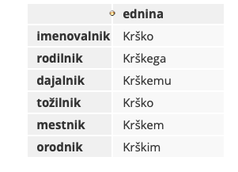

Za neprave samostalnike sr. sp. je značilna končnica -ega v rodilniku ednine. Nepravi samostalniki se sklanjajo kot pridevniki. Takih je zelo veliko zemljepisnih lastnih imen srednjega spola, npr. Krško, Trebnje, Visoko, Trnovo, Kidričevo, Kodeljevo ...).

- Utrjevanje sklanjanja samostalnikov srednjega spola
V DZ rešite naloge na str. 131–134, nal. 1–6 (vključno). Svoje odgovore preverite z rešitvami.
Še vedno velja, da je med vajami veliko besedila in pravil oz. nasvetov za sklanjanje. Ta pravila so napisana z roza barvo in vam pomagajo razumeti, kako se sklanjajo samostalniki srednjega spola. Niso namenjena temu, da bi se jih na pamet učili, temveč temu, da razumete pravilno sklanjanje.

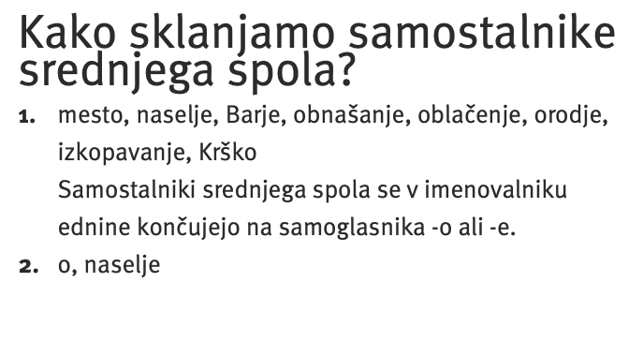
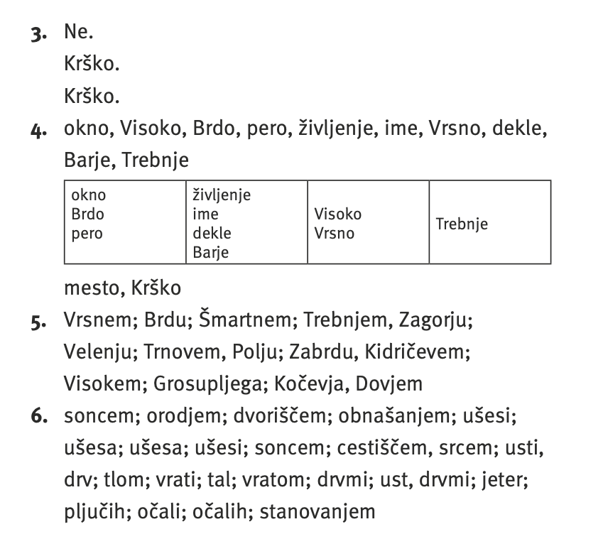

Želiva vam uspešno delo in lep dan.
Učiteljici slovenščine

Za dodatna vprašanja se lahko obrnete na učiteljici slovenščine 7. razreda:
- Damjana Sokler: damjana.medved@guest.arnes.si
- Mojca Tomažič: mojca.tomazic1@guest.arnes.si

